Kimyasal değişim: Maddenin yapısının değişerek yeni maddeler oluşmasıdır.
Fiziksel değişim: Maddenin yalnız görünüşünde meydana gelen değişimlerdir.
Aşağıdaki tabloda kâğıt, patates, gümüş ve limona uygulanan bazı işlemler, karşılarında belirtilmiştir.

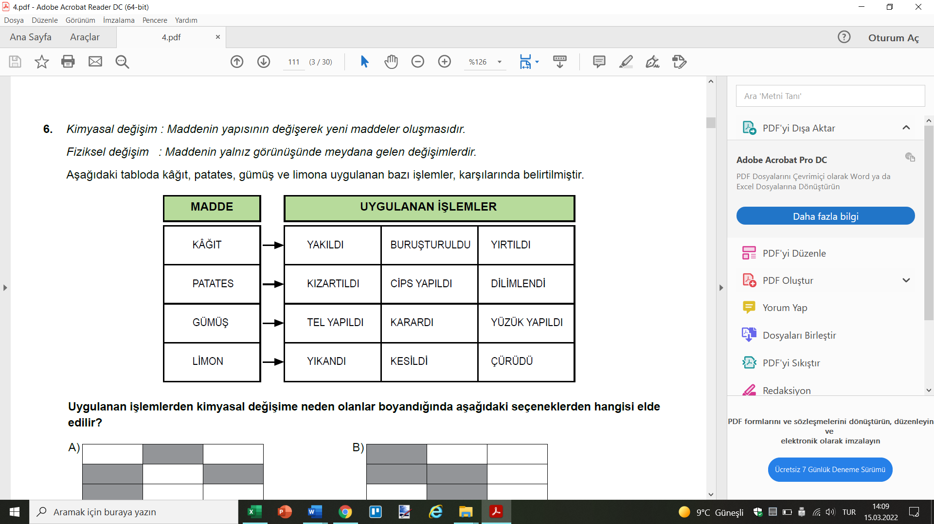
Uygulanan işlemlerden kimyasal değişime neden olanlar boyandığında aşağıdaki seçeneklerden hangisi elde edilir?
